Отчёт за 2021-2022 учебный год педагога Минилбаевой К.В.
В 2021-2022 учебном году в студии «Сказка» велось обучение по 5 программам: «Глинка-Замалёвок», «Конструирование из геометрических фигур в материале глина», «Секреты декорирования по сырой глине», «Класс дошкольного развития. Танец» и «Я познаю мир».
Было сформировано 13 групп, в которых обучалось 142 ребенка. Во втором полугодии 2 группы были объединены, всего групп стало 12.
Также в первом квартале велась активная работа в дистанционном формате.
На протяжении всего учебного года работа была направлена на развитие и поддержку творческих способностей детей, обучающиеся приняли активное участие в мероприятиях, проводимых в МБУ ДО ДДТ «Радуга», а также в конкурсах районного, республиканского, всероссийского масштаба.
Итоги аттестации.
Средний балл по группам:
Группа «Чудесница» - 9.13
Группа «Мастерица» - 8.42
Группа «Дружба» - 8.09
Группа «Бабочки» - 7.72
Группа «Сюрприз» - 8.44
Группа «Смайлики» - 8.3
Группа «Фантазеры» - 8.25
Группа «Улыбка» - 8.4
Группа «Дошколята» - 7.57
Группа «Лучики» - 8.3
Группа «Росинки» - 7.6
Группа «Алые паруса» - 8.0
Средний балл по объединению – 8.185.
Отличники: Абкадырова Милослава (группа «Фантазеры»), Ишманаева Ольга (группа «Сюрприз»), Фаизова Регина (группа «Чудесница»), Зайнашева Анастасия (группа «Улыбка»), Холин Владислав (группа «Смайлики»), Гильмуллина Алина (группа «Чудесница»), Шартдинов Рузаль (группа «Фантазёры»), Якупова Дарья (группа «Улыбка»), Ипаев Роман (группа «Смайлики»), Асылгареева Арина (группа «Чудесница»).
Отчёт по мероприятиям:
Инструктаж детям о правилах безопасности дорожного движения – все группы
День национального костюма – все группы.
День народного единства –25 чел.
Дистанционное обучение – все группы
Акция «Украшаем Радугу к Новому году» - 80 чел.
Инструктажи по безопасности жизнедеятельности детей на тему «Осторожно, гололёд!» - все группы.
Выставка «Зима-время волшебства»-70 чел
Подготовка работ к конкурсу «Радуга талантов» - 30 чел.
Акция «Подарок папе»- 20 чел.
8 марта - акция «Подарок мамочке»- 50 чел.
Месячник по ОБЖ – все обучающиеся
Выставка рисунков к 1 апреля – 15 чел.
Выставка рисунков ко Дню космонавтики – 20 чел.

Группы «Чудесница» и «Мастерицы»
Программа: «Секреты декорирования по сырой глине» 1 года обучения.
Направленность: художественно-эстетическая.

Эти дети работали в рамках Федерального проекта «Успех каждого ребенка», приняли участие в следующих конкурсах:
- Конкурс детского творчества «Мой дом Башкортостан», проводил ДК «Нефтяник» с.Краснохолмский, 6 человек получили сертификаты и подарки за свои работы.
- Международный творческий конкурс «Животный мир нашей планеты», Диплом победителя 2 степени за коллективную работу «В сказочном лесу».
- Международный конкурс детского и юношеского творчества «Творческая лаборатория». Фаизова Регина с работой «Осенний кот» зоваевала Диплом победителя 2 степени, а Гафутдинова Карина с работой «Осенняя пора» - Диплом победителя 3 степени.
- Международный конкурс изобразительного искусства "Я-художник", Асылгареева Арина стала Лауреатом III степени с работой "Подарок другу".
- I Республиканский фестиваль-конкурс «Современные народные ремесла», г.Уфа, сертификат участника.
- VI Многожанровый конкурс «Радуга талантов» - 2022, организатор ДДТ «Радуга» МР Калтасинский район РБ.

Группа «Чудесница». В номинации «Декоративно-прикладное искусство» Гафутдинова Карина с работой «Теремок» заняла 1 место, Нурисламова Наиля – второе, Фаизова Регина и Гильмуллина Алина стали бронзовами призёрами конкурса. Также Гафутдинова Карина победила в конкурсе зрительских симпатий.
В номинации «ИЗО» Фаизова Регина заняла 1 место, Шарифьянова Амина и Гильмуллина Алина завоевали серебряные медали, а Нурисламова Наиля заняла третье место.
Группа «Мастерицы». В номинации «Декоративно-прикладное искусство» Ипаева Виктория заняла 1 место, Ипаева София - второе.

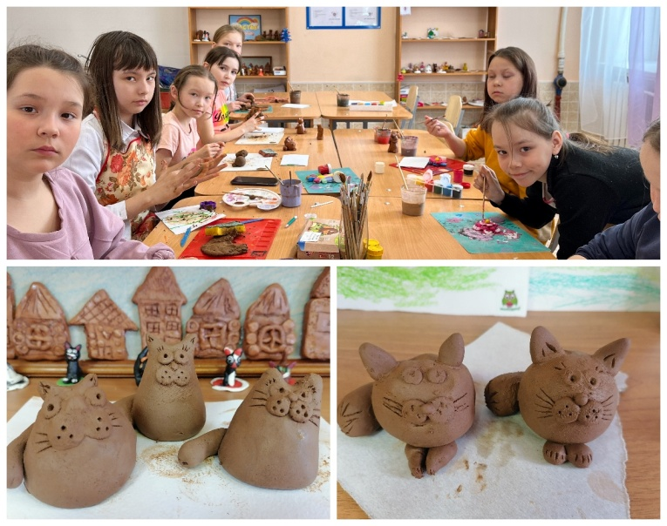

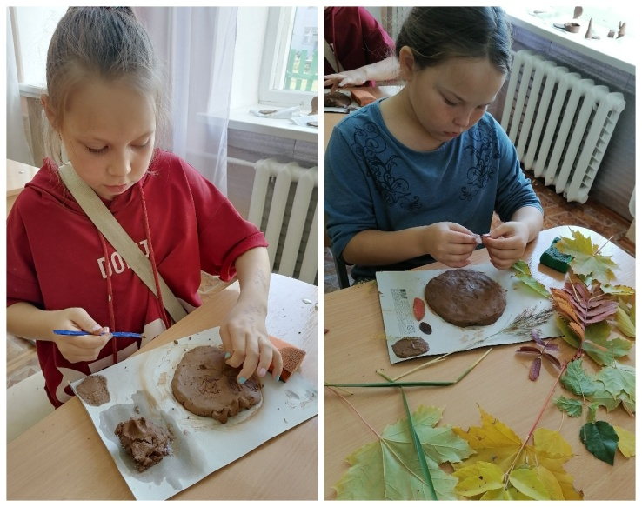
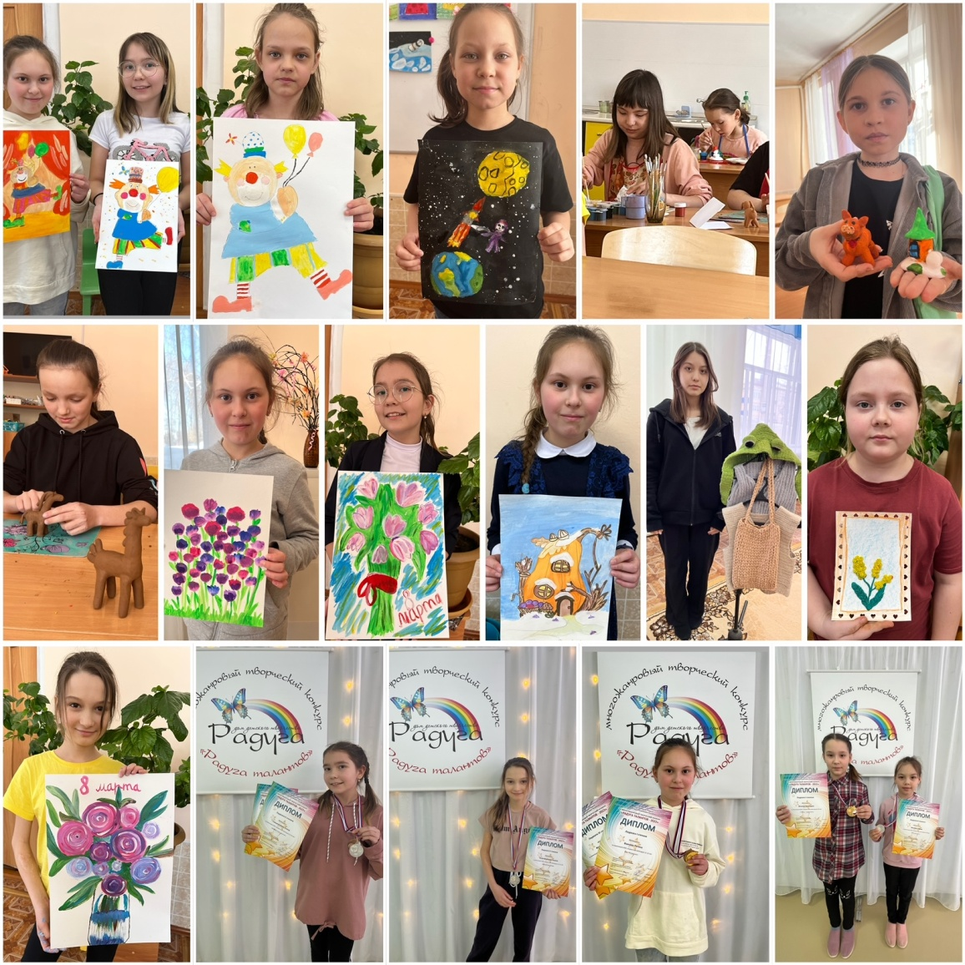
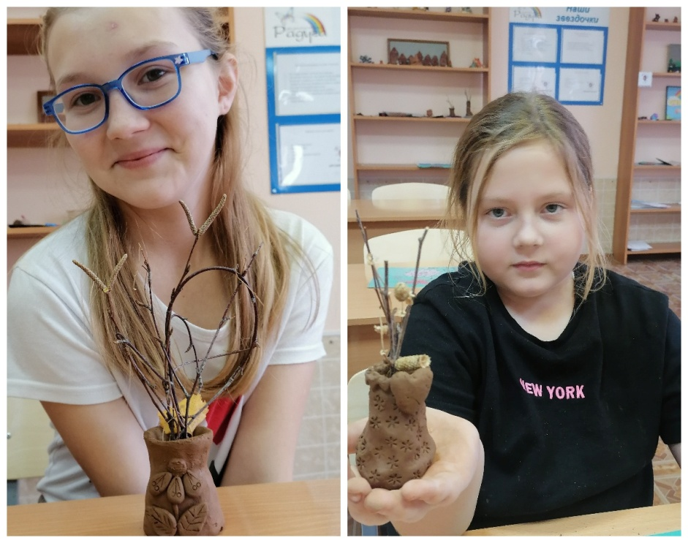
Итоговые работы обучающихся групп «Чудесница» и «Мастерицы»
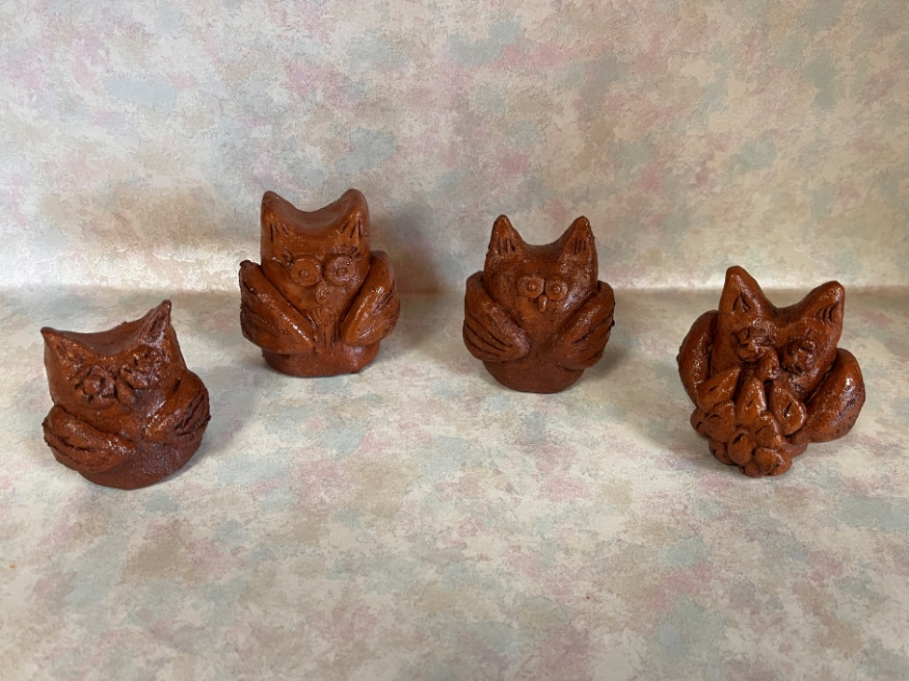
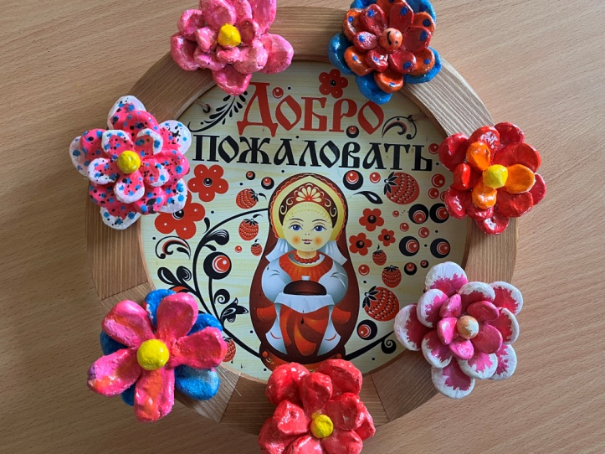 | 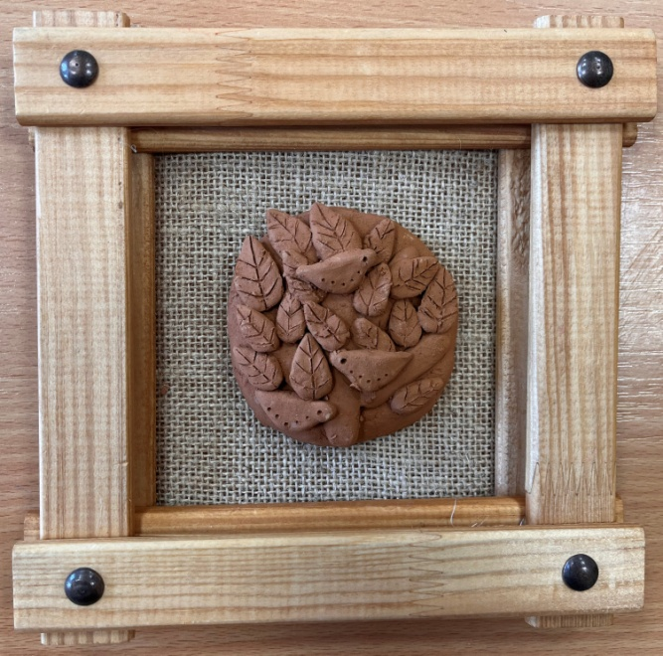

Группа «Дошколята»
Программа: «Глинка-Замалёвок».
Направленность: художественно-эстетическая.
Обучающиеся этой группы приняли участие во Всероссийском конкурсе изобразительного искусства, декоративно-прикладного творчества и детской фотографии «Здравствуй, Осень!», стали Лауреатами I Степени с коллективной работой «Осень в лесу»
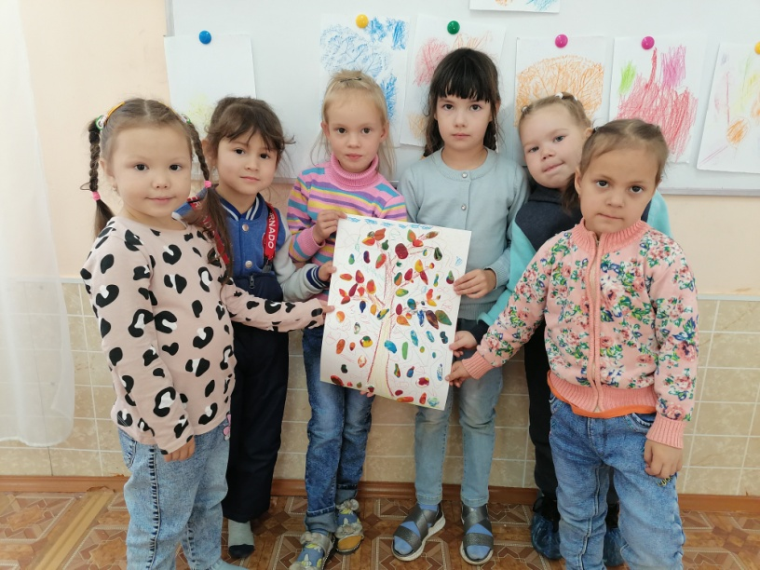
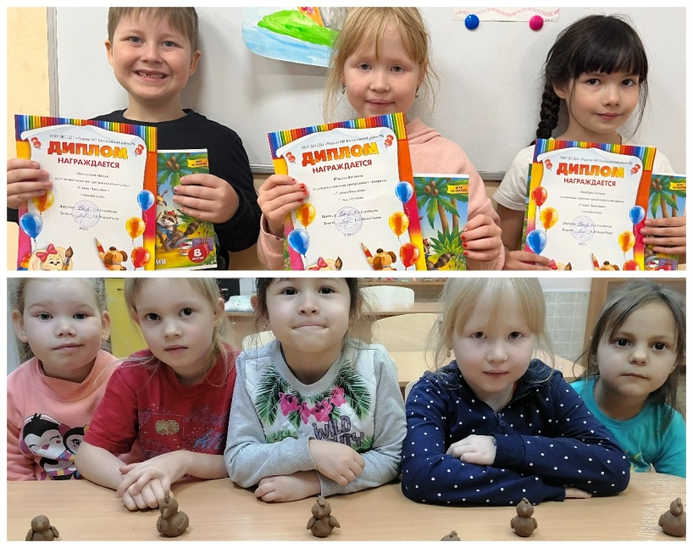

Итоговая работа
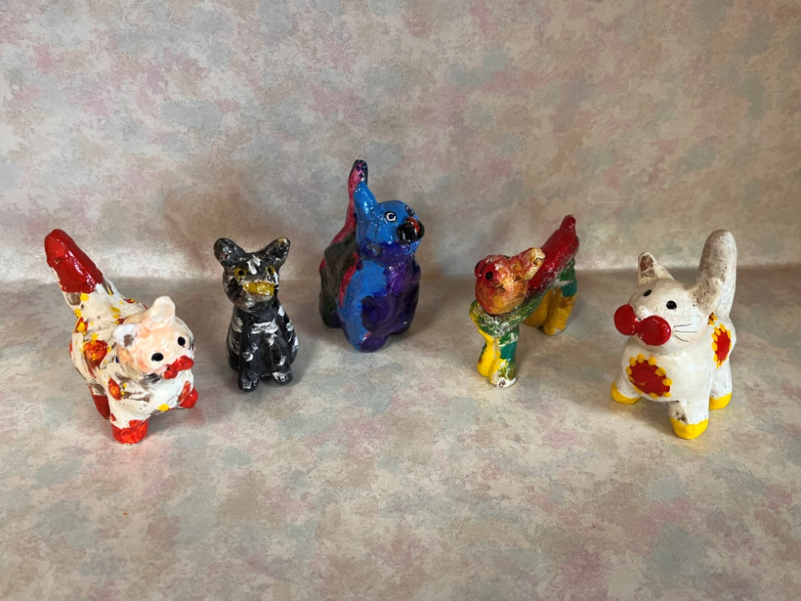

Группа «Фантазёры» ( 1 «а» класс КСОШ №1)
Программа: «Конструирование из геометрических фигур в материале глина» 1 года обучения.
Направленность: научно-техническая.
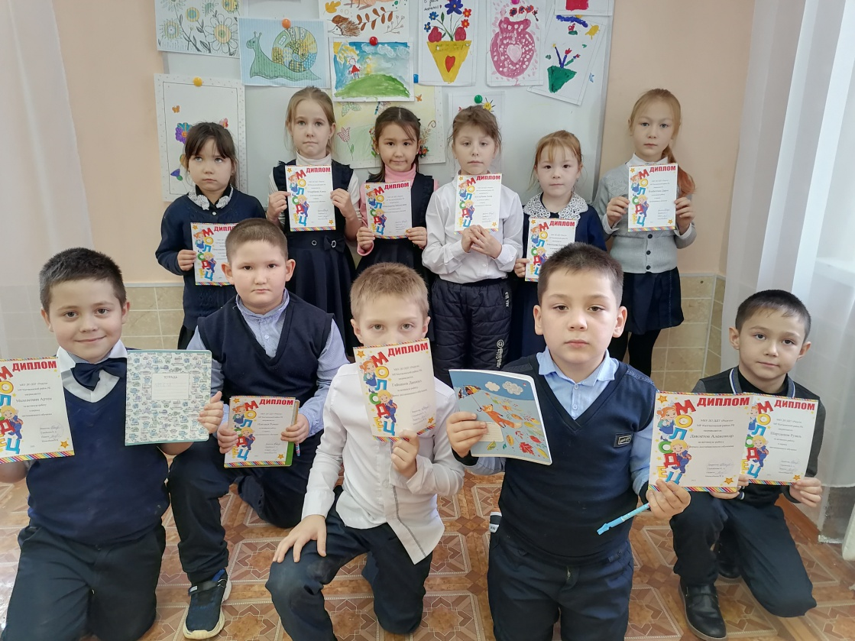
Итоговая работа
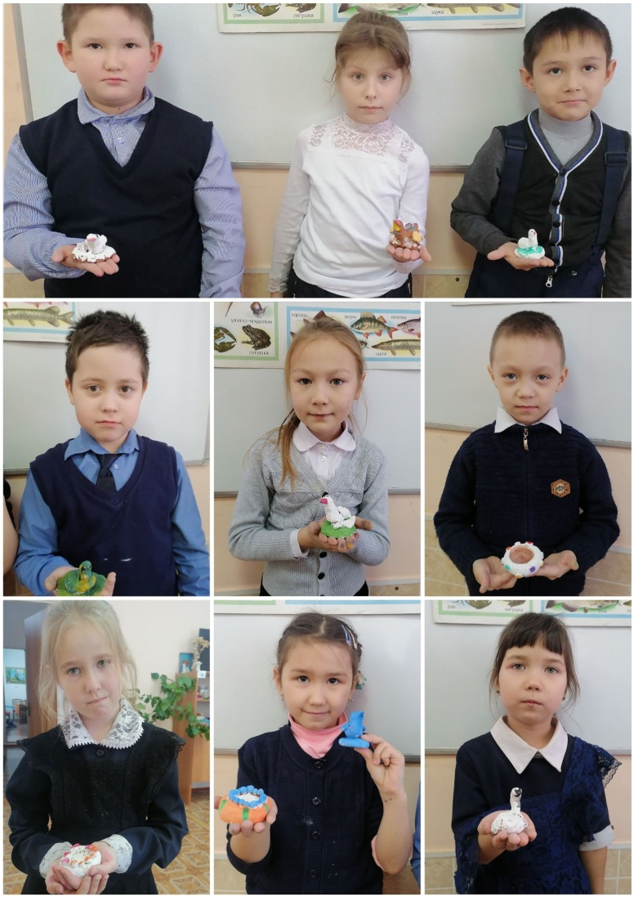
Группа «Улыбка» ( 1 «б» класс КСОШ №1)
Программа: «Конструирование из геометрических фигур в материале глина» 1 года обучения.
Направленность: научно-техническая.
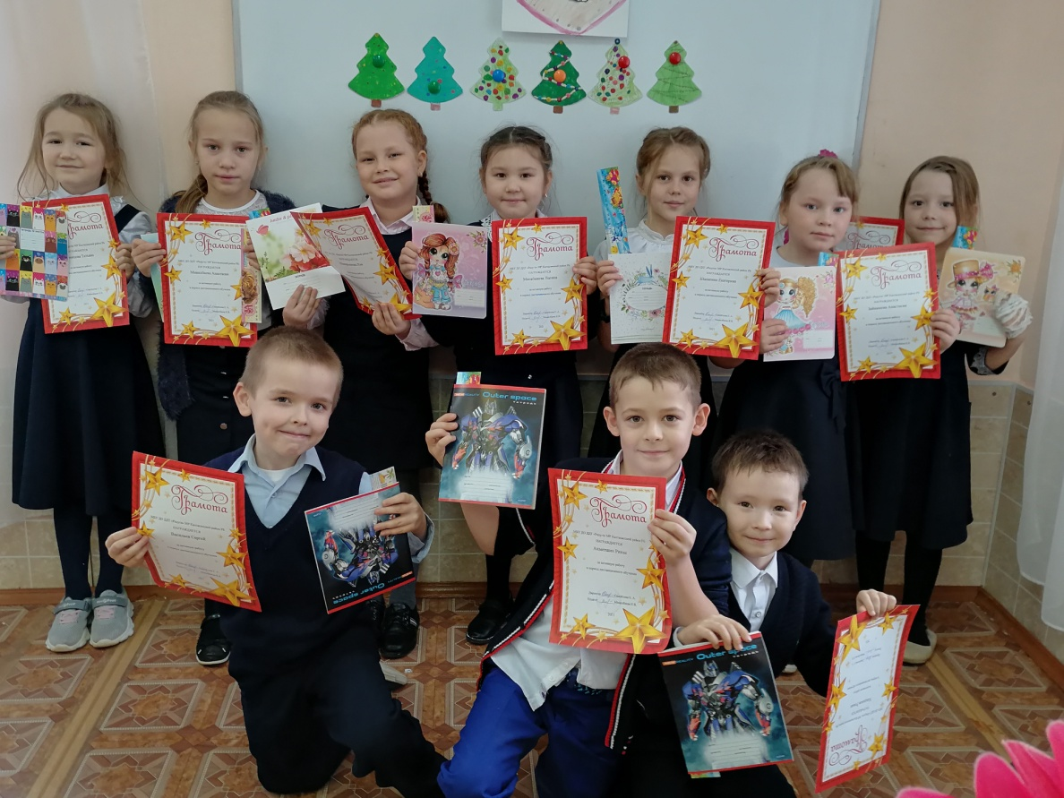
Итоговая работа
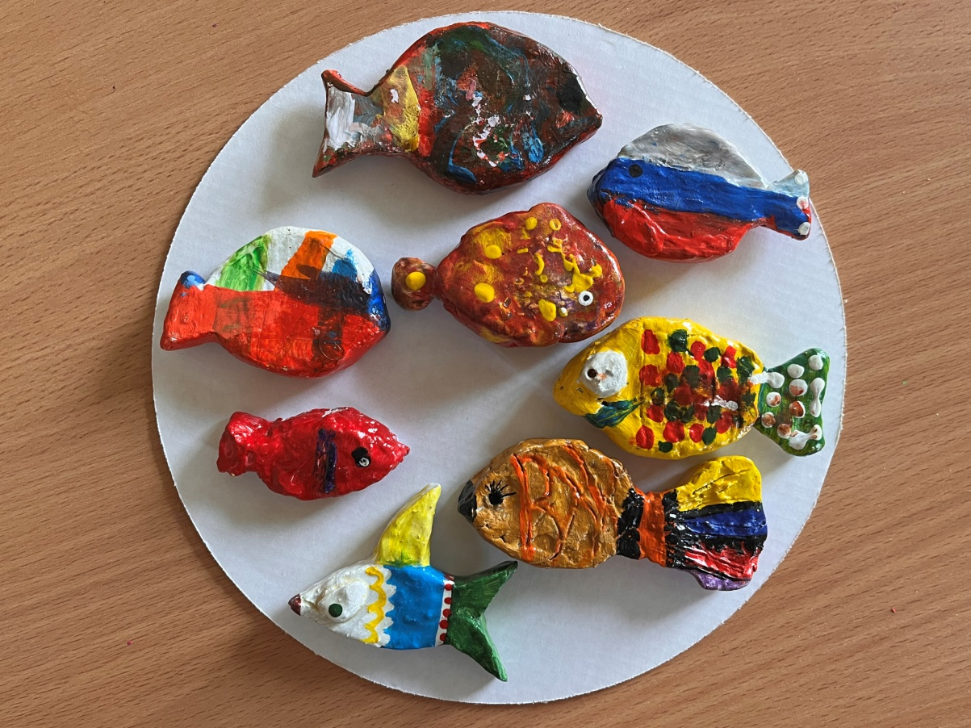

Группа «Смайлики» (1 класс КСОШ №2)
Программа: «Конструирование из геометрических фигур в материале глина» 1 года обучения.
Направленность: научно-техническая.

Обучающиеся этой группы активно принимали участие в VI Многожанровом конкурсе «Радуга талантов», где заняли призовые места.
В номинации «ИЗО» Ипаев Роман занял 1 место, Исаметова Полина заняла 2 место, Холин Владислав занял 3 место.
В номинации «ДПИ» Холин Владимир и Холин Владислав заняли 1 место, Ибрагимова Дарья заняла 2 место.
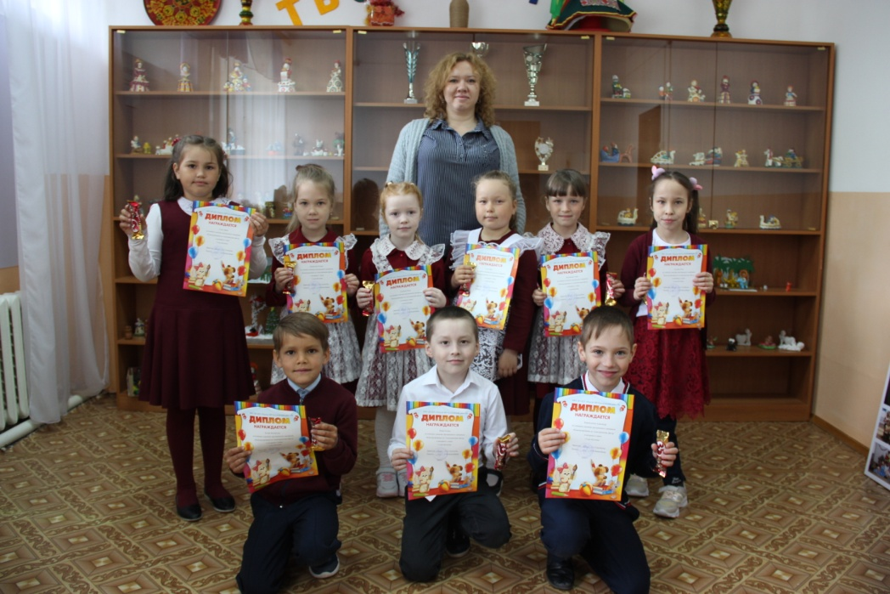

Итоговая работа
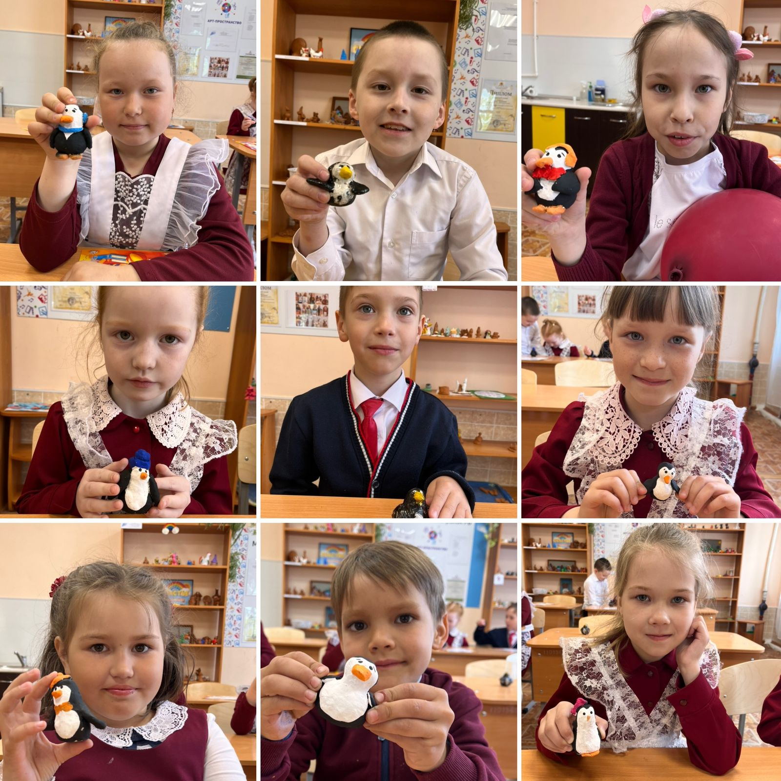
Группа «Сюрприз»
Программа: «Конструирование из геометрических фигур в материале глина»
Направленность: научно-техническая.
Обучающиеся этой группы приняли активное участие в VI Многожанровом конкурсе «Радуга талантов», где заняли призовые места. В номинации «ДПИ» Минилбаева Анастасия заняла 3 место, также 3 место занял Ахметшин Ринас в номинации «ИЗО».
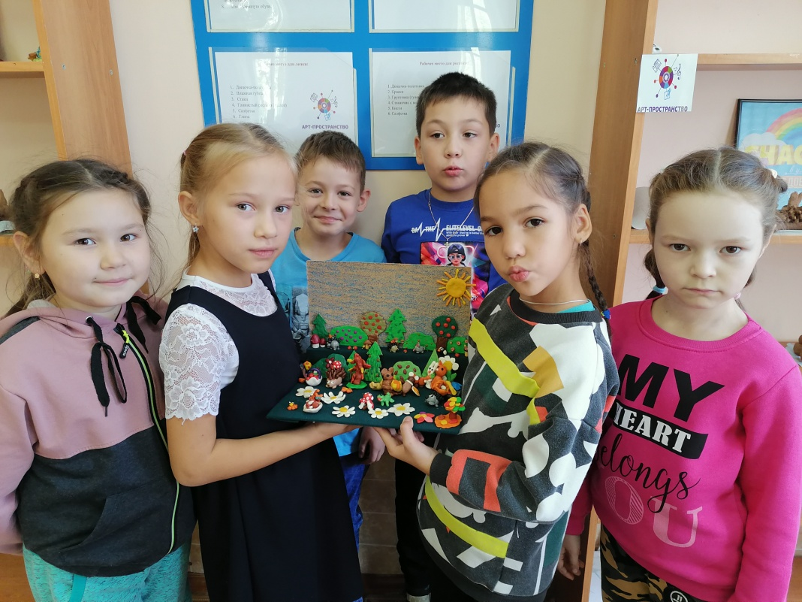
Итоговая работа
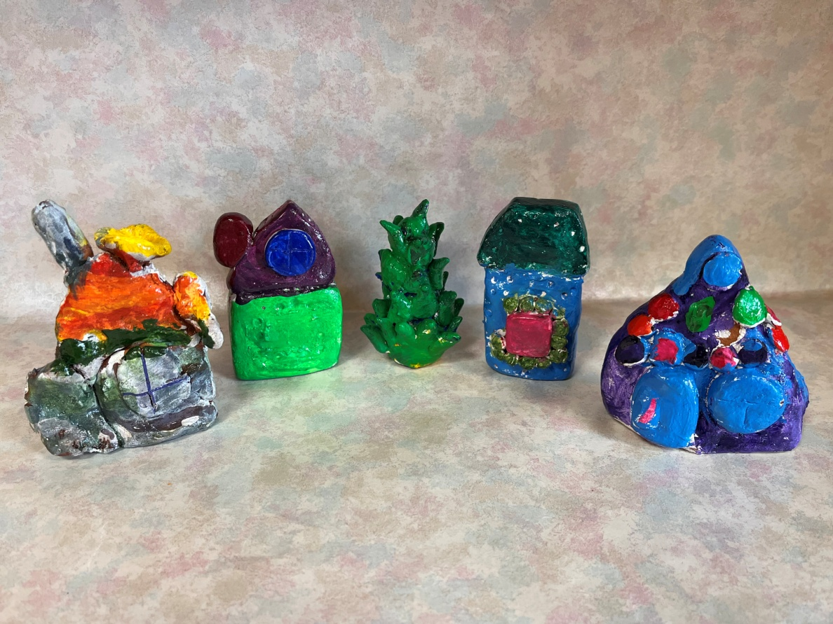
Группа «Бабочки».
Программа: «Конструирование из геометрических фигур в материале глина» 3 года обучения.
Направленность: научно-техническая.
Фархутдинова Влада приняла участие в VI Многожанровом творческом конкурсе «Радуга талантов», в номинации «ДПИ» заняла 3 место.
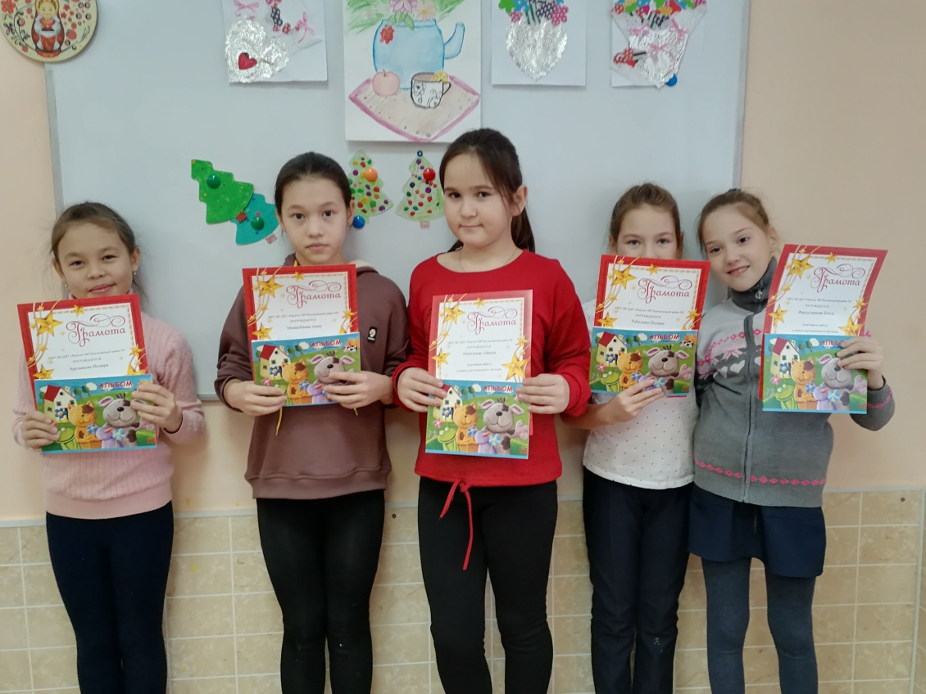
Итоговая работа
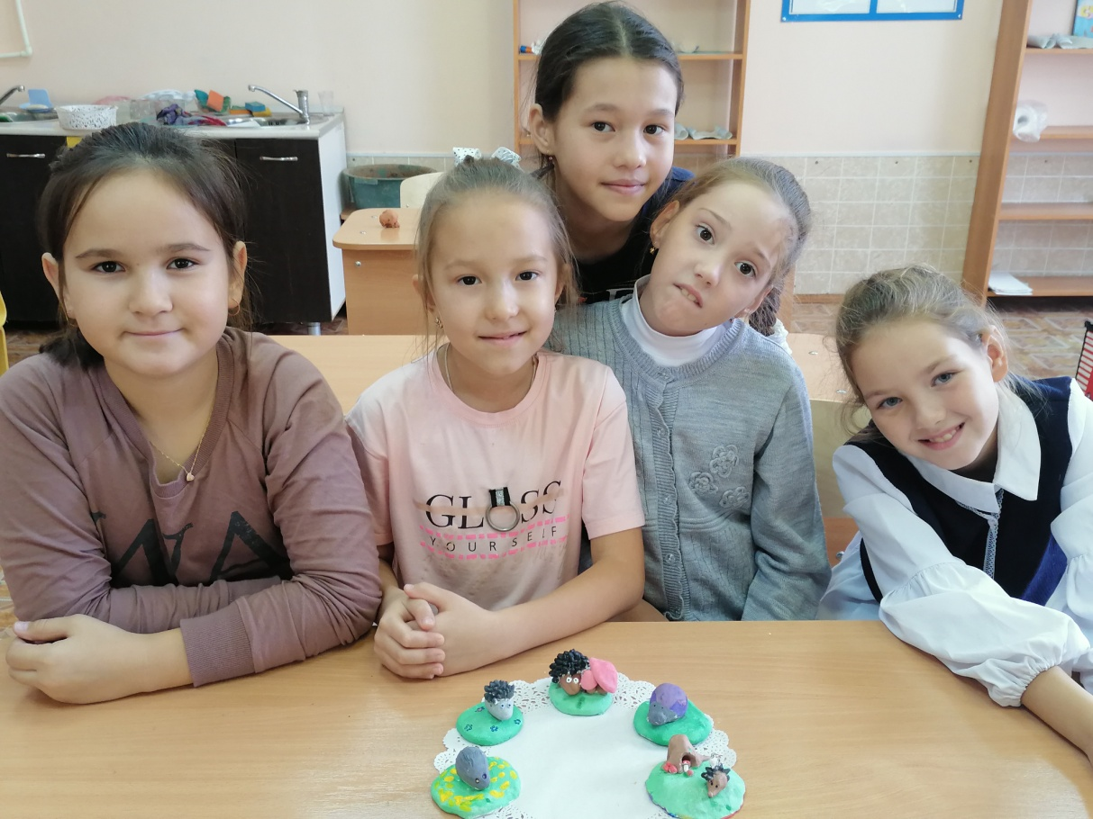
Группа «Дружба»
Программа: « Конструирование из геометрических фигур в материале глина. Углубленное».
Направленность: научно-техническая.
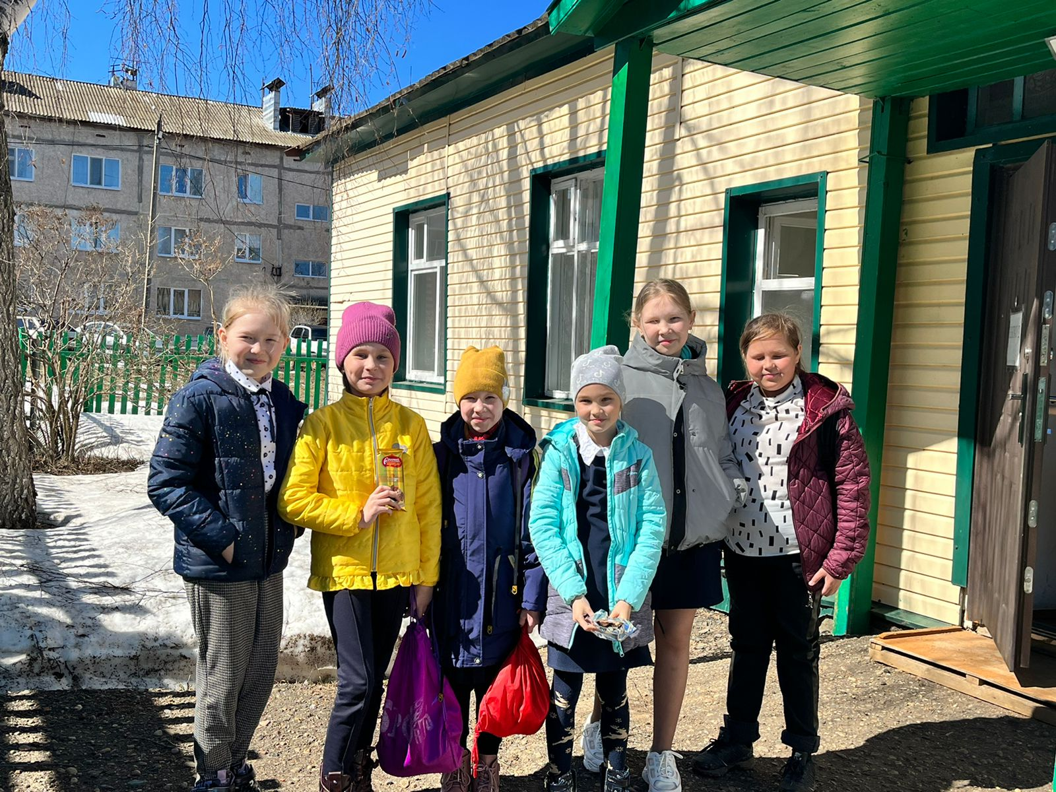

Итоговая работа
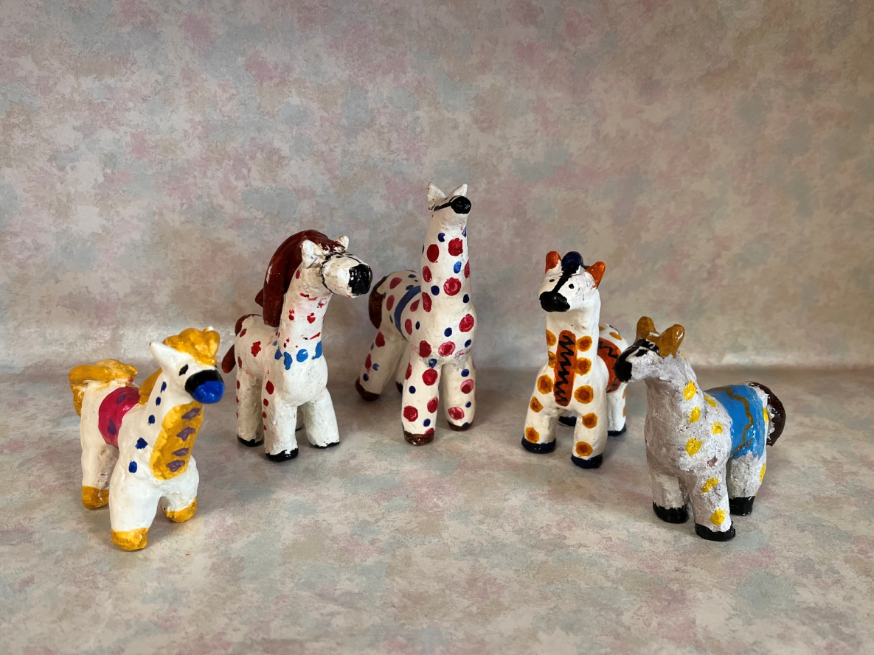
Группа «Алые паруса»
Программа: «Я познаю мир»
Направленность: социально-гуманитарная.
Итоговая работа
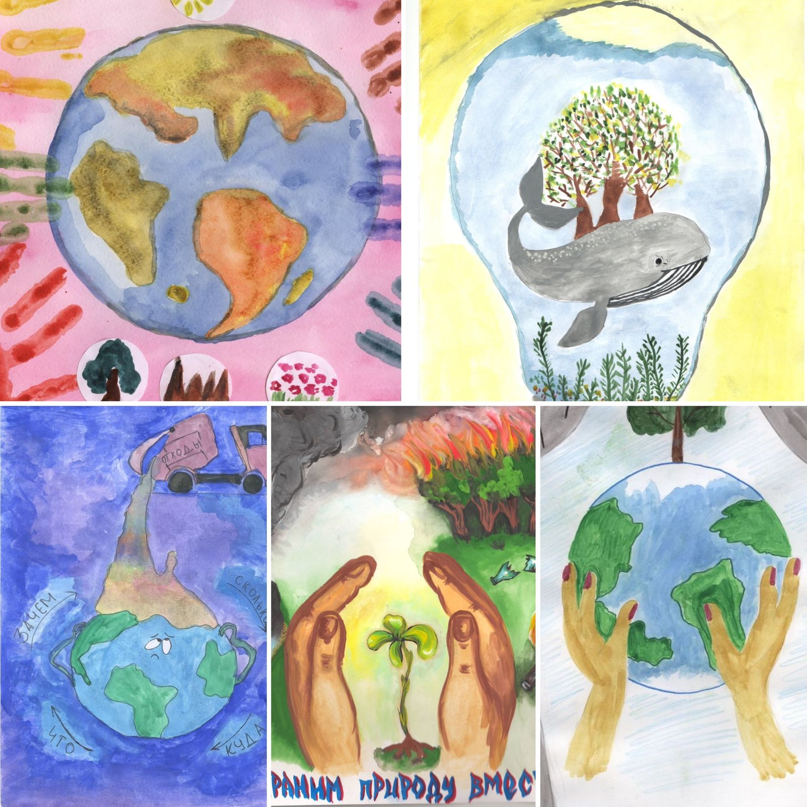

Группа «Лучики» и «Росинки»
Программа «Класс дошкольного развития. Танец» 1 года обучения.
Направленность: художественно-эстетическая.
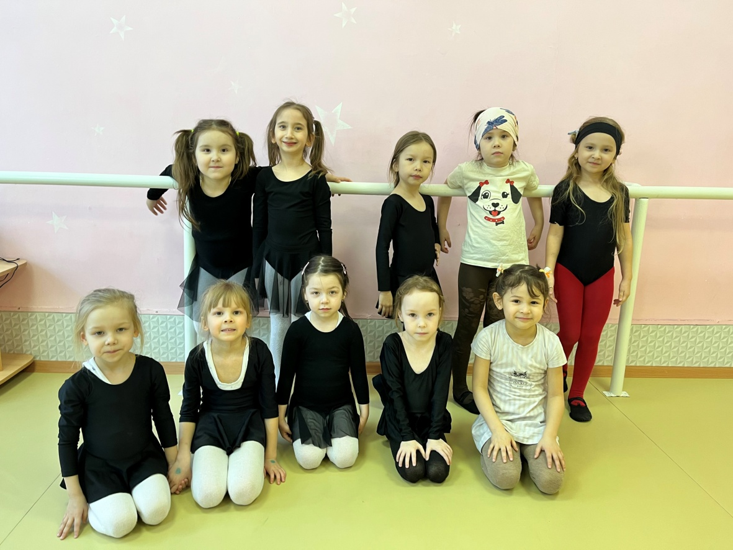
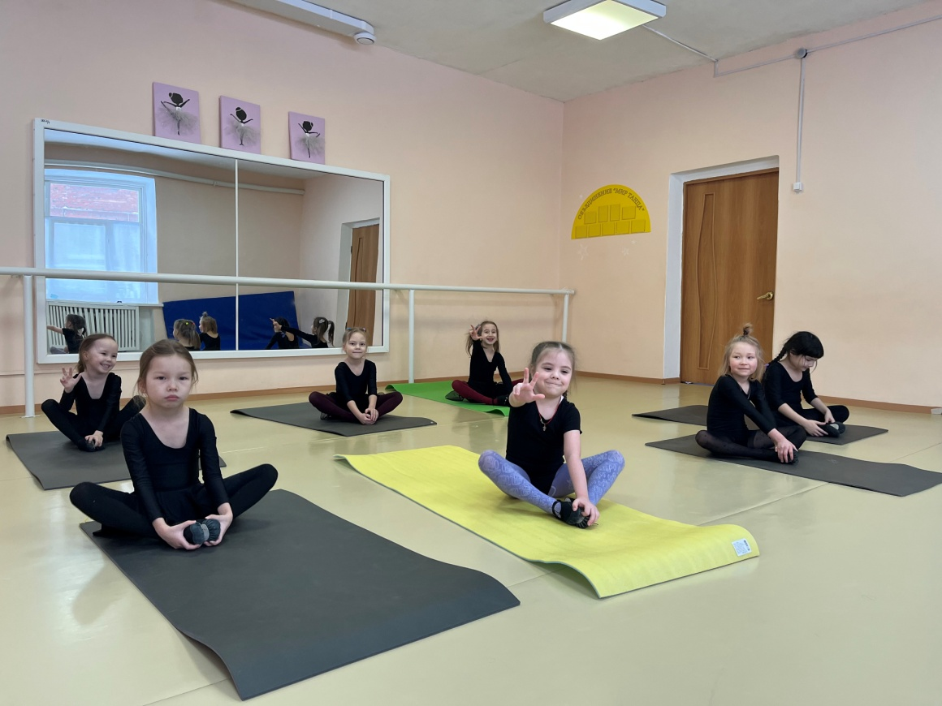

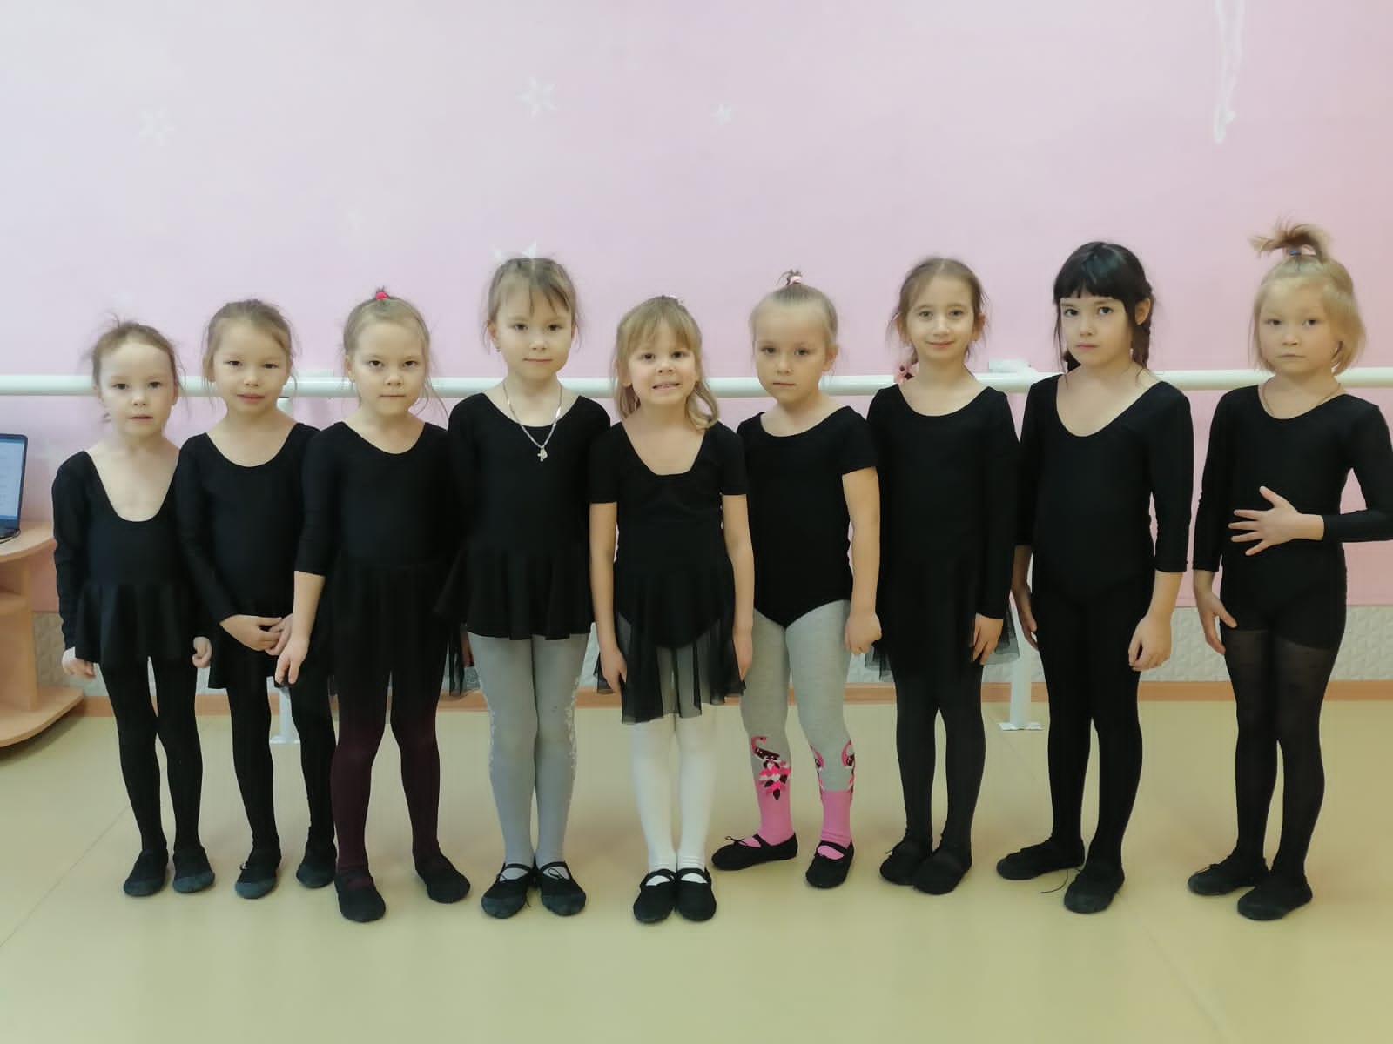
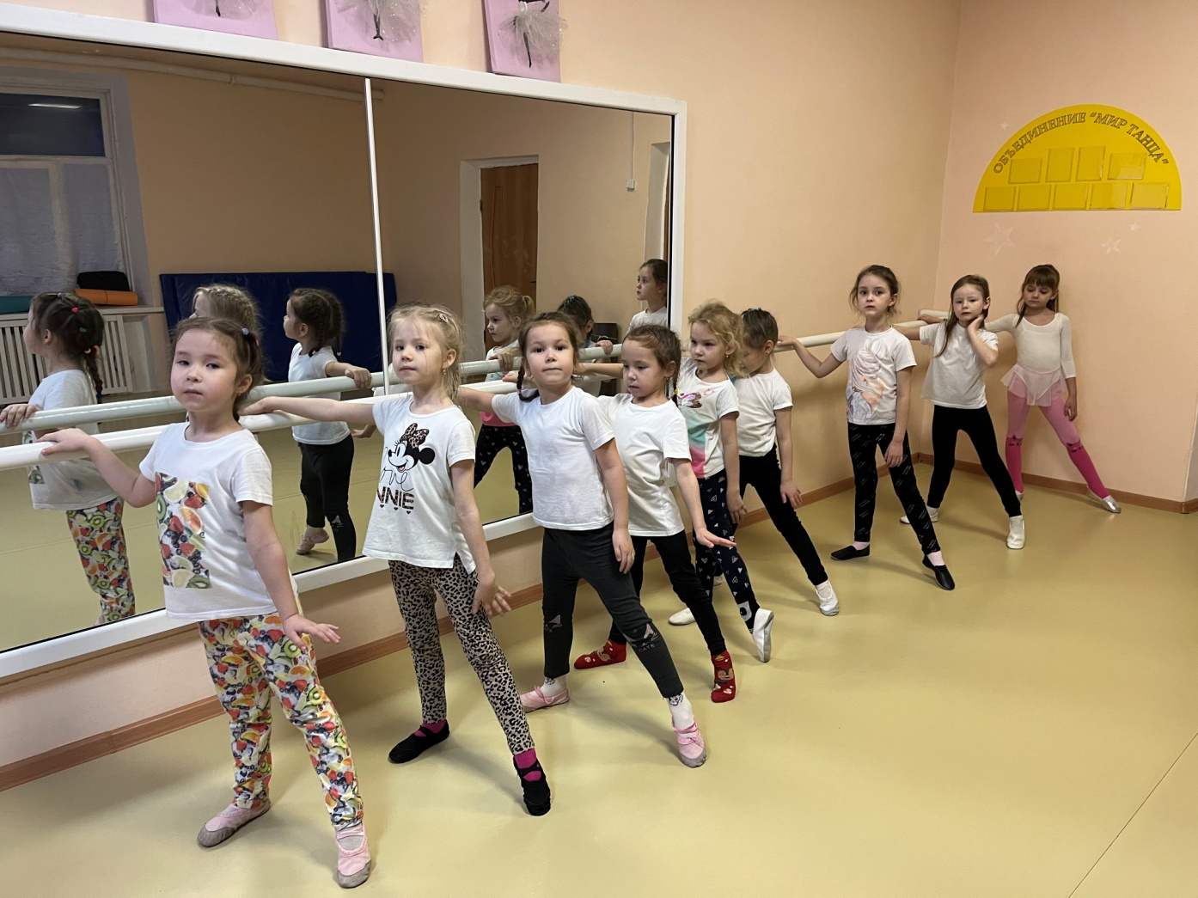

Итоговое мероприятие:
